Tag 10 - Dettifoss Die Zweite
Am frühen Morgen regnete es auf unsere Zelte. Auch später war es noch feucht und kalt. Der warme, kleine Küchenraum war gut besucht. Wir nutzen einen günstigen Moment und fuhren gegen Mittag weiter. Erster Stopp war ein bizzares, schönes Tal der Jökulsá bei Hljóðaklettar. Als nächstes bestaunten wir ein Stück flussabwärts ein trockenes Flussbett mit Wasserfallkante bei Ásbyrgi. Zum Glück klarte es langsam auf und unsere zweite Anfahrt zum Dettifoss, dieses Mal von der anderen Seite, ließ dieses Naturschauspiel geniesen. Auf dem Weg zum See Mývatn brach die Sonne endgültig durch. Das Geothermalgebiet nahe des Sees wirkte nun bei blauem Himmel und tief stehender Sonne noch einmal beeindruckender. Kurz vor Ladenschluss verpflegten wir uns noch schnell und bauten auf einem Zeltplatz etwas abseits vom See unsere Zelte auf.
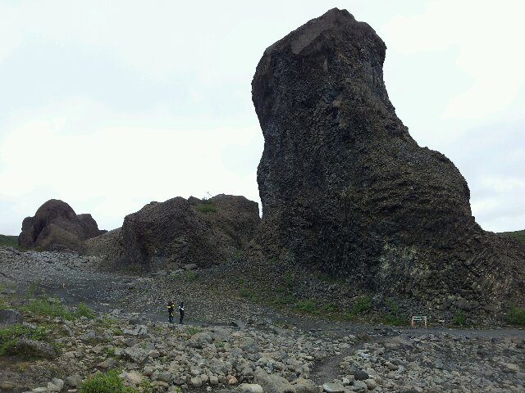Basaltlava in Hljóðaklettar
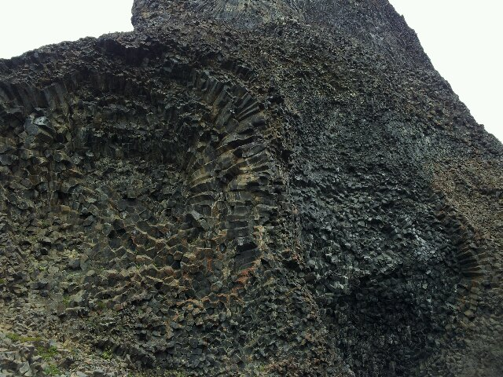Basaltlava in Hljóðaklettar

